700线模拟摄像机板
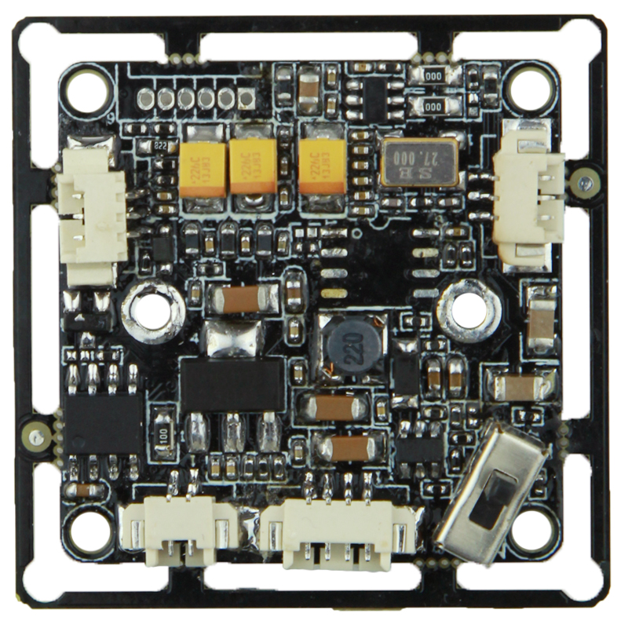
P1
P3
自动光圈座子 不一定有
P2

表-核心板接口详细定义
标注 | 图中代号 | 接口详细编号 | 接口定义 | 实现功能
P1 | CN2 | 1 | 红外灯控制信号输入 | 信号输入
P1 | CN2 | 2 | GND | 地
P1 | CN2 | 3 | NC | 空闲脚
P2 | CN8 | 1 | ICR控制信号 | 控制ICR
P2 | CN8 | 2 | ICR控制信号 | 控制ICR
P3 | CN11 | 1 | VIDEO | 视频输出
P3 | CN11 | 2 | GND | 地
P3 | CN11 | 3 | +12V | 12V电源输入

